张山营跨断层流动形变监测场地基本情况
场地名称 | 张山营 | 所跨断裂断层 |  | 延矾盆地北缘断裂 隶属：大西山断裂带
所 在 地 | 北京市延庆县张山营镇下坂泉村 |  |  |  | 标石类型 | 混凝土标石基岩点
坐标(度)  W→E | (1)40.51648 115.8765 (2)40.51660 115.8768  (3)40.51678 115.8771 (4)40.51688 115.8774  (5)40.51696 115.8778 (6)40.51705 115.8781 |  |  |  |  |  | 海拔高程 | 650 m
建设单位 | 中国地震局地壳应力研究所 |  | 监测单位 |  | 中国地震应急搜救中心于2003年7月接管观测
起测时间 | 1969年8月 | 资料变更 | 点位破坏后修复、观测设施更换以及观测点改造时，数据有变化。
场地概况 | 基线水准综合场地，斜交基线，总长120m，测点稳固。2003年7月前基线采用丈量法时共有5跨，每跨24m；其后改为基线测距法时直接测量基线两端端点。
地质概况 | 断裂走向NE约58°，倾向SE，倾角50~80°，断裂长度102km以上，正断层。上盘：震旦系中统白云岩，下盘：岩性前震旦系片麻岩。
备 注 | 2003年7月前基线采用丈量法，其后改为基线测距法。图中箭头为水准测量往测方向。

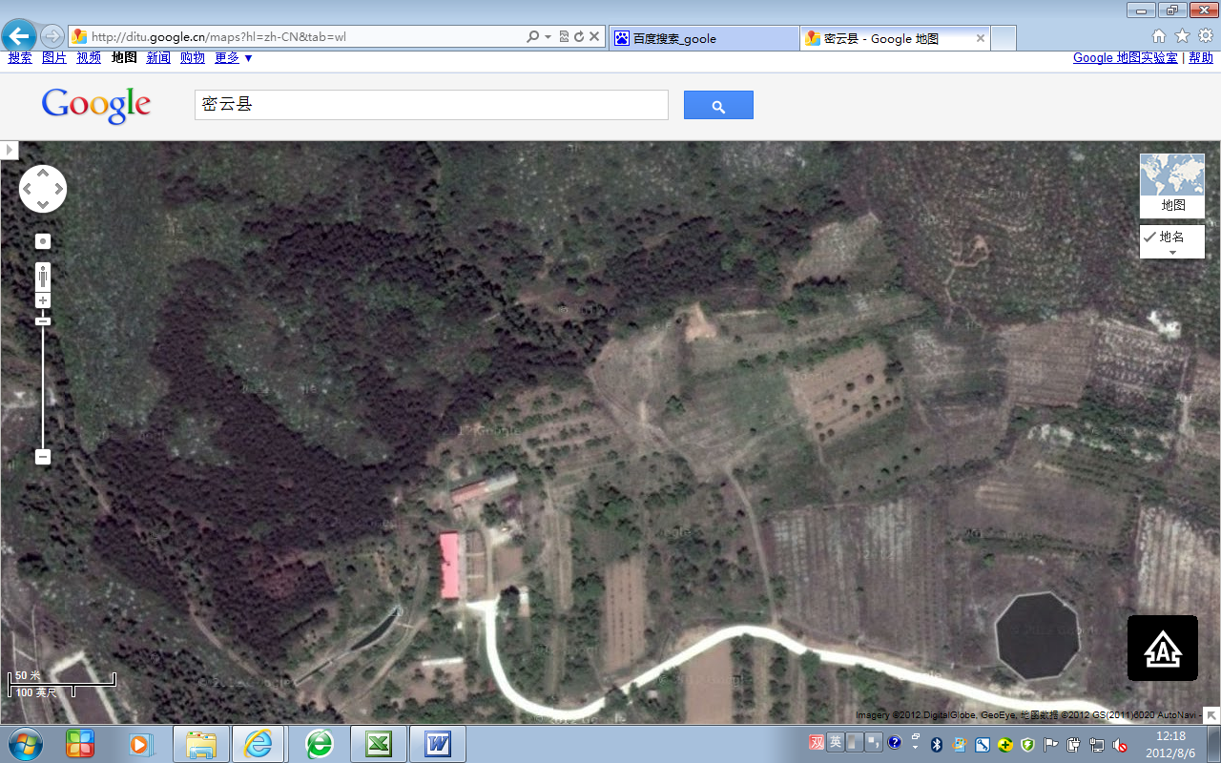
蓄水池
张山营基线+水准
50m
基线-水准共点
W
E
公园管理处
东南至延庆县张山营镇下坂泉村1公里
张山营跨断层流动形变监测场地卫星图

